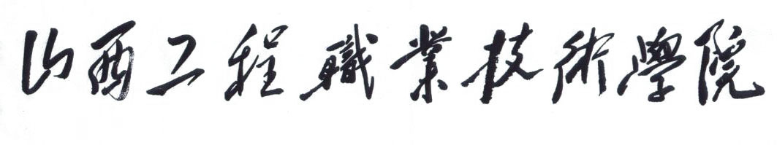

专业带头人考核表

姓 名：__________________

职 称：__________________

系 部：__________________

类 别：__________________
聘 期：__________________

年 月 日

说 明
- 根据我院的实际情况，选聘专业带头人、骨干教师、教学新秀按专业群划分。专业群划分如下：
  - 冶金技术类专业群。
  - 冶金材料类专业群。
  - 冶金建筑类专业群。
  - 冶金电气自动化类专业群。
  - 计算机类专业群。
  - 物流管理类专业群。
  - 冶金机械类专业群。
  - 公共基础类。
- 填写本表第三项“聘任期考核项目完成情况”时请按照本人所聘类别填写对应表格。
- 专业带头人、骨干教师、教学新秀聘期以学院的文件为准。
- 完成情况填写要具体、详细到名称、时间、完成度等。

一、个人简况

姓 名 |  |  | 出生日期 |  |  |  | 系（部）
教研室 |  |  | 职称及任职时间
专业带头人、骨干教师、教学新秀专业群类 |  |  |  |  | 聘任专业带头人、骨干教师、教学新秀时间

二、聘任期间从事教学情况

起止年月 | 讲授主要课程名称 | 授课对象 | 课时数

三、聘任期间考核项目完成情况

项目 | 序号 | 考核内容 | 完成情况  （每项内容具体详细到名称、时间、完成度等）
必须完成项 | 1 | 把握专业发展方向，掌握行业企业最新技术动态，主持专业建设和教学改革，负责人才培养模式和课程体系改革与创新、教学团队整体水平的提高、实验实训室建设的策划、设计和实施。教学资源库和社会服务能力建设。
必须完成项 | 2 | 主持制定教学计划、课程标准、实习实训指导书等教学文件。
必须完成项 | 3 | 服从学校、系部、教研室的工作安排。
必须完成项 | 4 | 治学严谨、认真负责，得到同行和学生的认可，所任课程学生出勤率高。
必须完成项 | 5 | 2年内至少主持1门院级以上精品课程建设。
必须完成项 | 6 | 开发或主讲至少1门专业核心课程。
必须完成项 | 7 | 主持建设1个实验实训室或对本专业所有实训项目能够熟练操作、能够开发新的实训项目、指导青年教师进行实训项目的操作。
必须完成项 | 8 | 每年至少下企业调研2次（专题调研报告，要求以论文的形式发表在院刊以上杂志，可作为论文考核条件）。
必须完成项 | 9 | 组织管理至少1个校外实训基地并实施本专业学生校外实训。
必须完成项 | 10 | 进行青年教师的培养工作。
必须完成项 | 11 | 完成学院规定的听课任务；教案具有示范作用。
必须完成项 | 12 | 每学期至少进行1次面向师生的学术讲座或公开教学。
必须完成项 | 13 | 每学期在院刊发表学术论文1篇以上（第一作者）。
可选一项 | 1 | 每年公开发表省级以上学术论文2篇以上（第一作者）。
可选一项 | 2 | 国家级学术论文1篇以上（第一作者）。
可选一项 | 3 | 出版10万字以上学术专著l部，或本人承担10万字以上撰写任务的合著1部。
可选一项 | 4 | 主编或参编教材，本人单独完成1章以上。
可选一项 | 5 | 主持1项以上企业横向课题。
可选一项 | 6 | 获国家科技进步、自然科学、科技发明三等奖以上的科研成果主要成员。
可选一项 | 7 | 获省部级二等奖以上的科研成果主要成员。
可选一项 | 8 | 获省级教学成果二等奖以上的主要成员。

四、考核意见

系(部)考核小组意见
系(部)主任签字：
年 月 日
学院考核组意见
学院盖章：
年 月 日

